Опасность тополиного пуха.
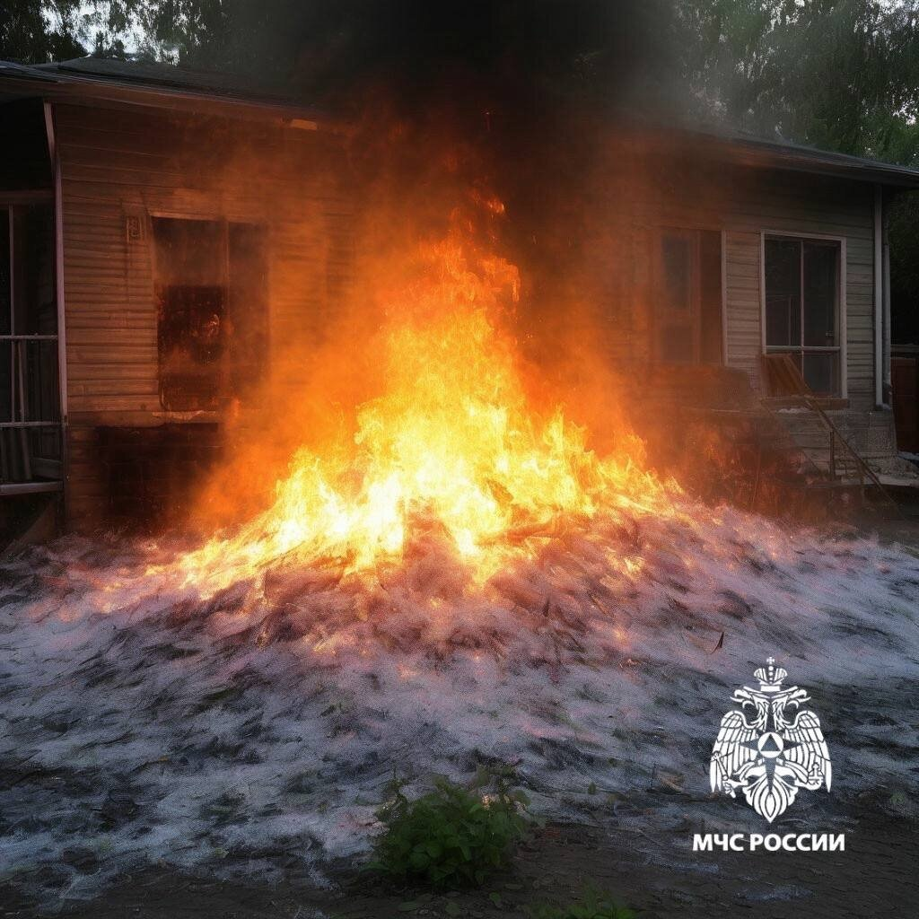

С наступлением тёплых и ясных дней, а также в период обильного цветения тополей резко возрастает риск возникновения пожаров. Уже сейчас фиксируется значительное количество выездов пожарных подразделений, связанных с возгоранием тополиного пуха.
Тополиный пух в жаркую погоду становится особенно опасным: он легко воспламеняется и быстро распространяет огонь. Любая неосторожность — брошенный окурок, спичка, разведённый костёр или детские шалости с огнём — может привести к серьёзному возгоранию.
Самый безопасный и эффективный способ борьбы с тополиным пухом — полить его водой, тщательная уборка и удаление в мусорные контейнеры.

В период повышенной пожароопасности необходимо строго соблюдать следующие меры безопасности:
- Регулярно убирайте скопления пуха, особенно возле деревянных построек, и ни в коем случае не позволяйте детям и подросткам поджигать его.
- На предприятиях и в учреждениях обеспечьте контроль за соблюдением режима курения.
- Категорически запрещайте разведение костров и сжигание мусора, тщательно готовьте оборудование для сварочных и других огневых работ, проводите дополнительные противопожарные инструктажи.
- Пресекайте любые игры детей и подростков с огнём и поджигание пуха.
Помните: пожар всегда легче предотвратить, чем бороться с его последствиями! Горящий тополиный пух может стать причиной масштабного пожара. Ни в коем случае не поджигайте его! При обнаружении возгорания незамедлительно звоните в пожарную службу по телефонам «01» (со стационарного), «101» или «112» (с мобильного).
Соблюдение этих простых, но важных правил поможет сохранить вашу безопасность и защитить имущество от пожара.

